Semaine du 14/11/2022

1. Correction du travail faire
<hidden>
Activité p 111
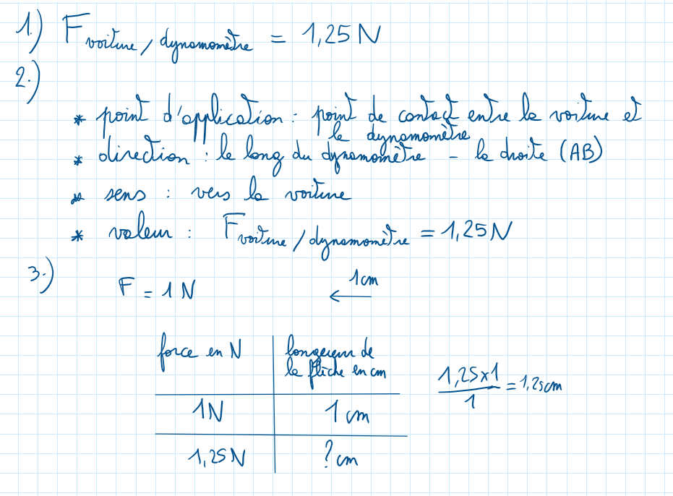
</hidden>

2. Fin de la leçon sur les forces
TP : Mesures de forces avec un dynamomètre
<hidden>
Le pied tape dans la balle. Le système étudié est le ballon.
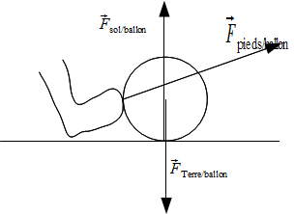
-
point d'application : le centre de gravité du ballon
direction : la droite qui porte la flèche : la verticale
sens : de haut en bas, le ballon est attiré vers la Terre
valeur : A voir en 3ème
-
point d'application : le point de contact entre le sol et le ballon
direction : la droite qui porte la flèche : la verticale
sens : de bas en haut
valeur : plus égale à celle de car le ballon n'est plus en équilibre
-
point d'application : le point de contact entre le pieds et le ballon
direction : la droite qui porte la flèche
sens : de gauche à droite
valeur : dépend de comment le pieds pousse le ballon
Il n'y a pas d'équilibre.
Exemple 2 : une balle est suspendue à un fil
On étudie la balle qui est immobile. Le système étudié est la balle
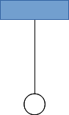
Diagramme objet interaction :
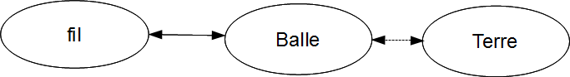
On obtient :
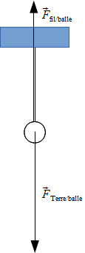
-
point d'application : le centre de gravité de la balle
direction : la verticale
sens : de haut en bas, la balle est attirée vers la Terre
valeur : A voir en 3ème
-
point d'application : le point de contact entre le fil et la balle
direction : la verticale
sens : de bas en haut
valeur : égale à celle de car la balle est en équilibre
</hidden>

3. Exercices faits en classe
<hidden>

Ex 7 p 118
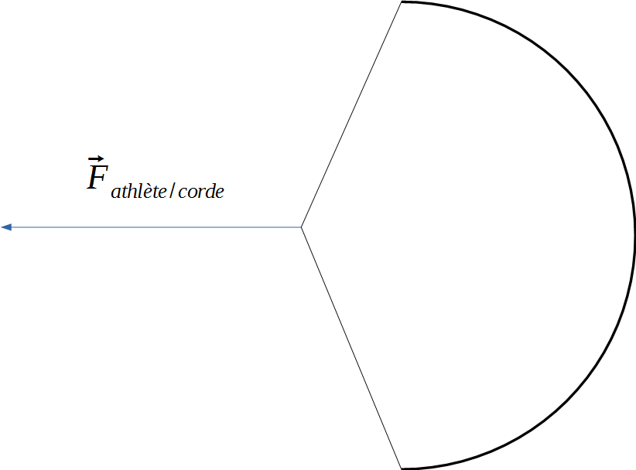

Ex 8 p 118
a. Le segment fléché représente la force exercée par le chien sur la laisse.
b. Point d’application : le point de contact entre la laisse et le chien
direction : le long de la laisse
sens : vers le chien
valeur : la flèche fait 1,5cm de longueur. On sait qu'1cm représente 10N.
1 cm | 10 N
1,5 cm | ?
1,5 x 10 / 1 = 15N
</hidden>

4. A faire pour la prochaine fois
DS Chapitre VII : Interactions et forces

